GREKLAND

Ett geografiarbete av:
Patrik Hållbus 7a

Innehåll:

Försättsblad_________________________ sid 1

Innehållsförteckning_____________ _____ sid 2

Inledning ___________________________ sid 3

Natur och Klimat_____________________ sid 4

Utbildning__________________________ sid 5

Religion____________________________ sid 6

Näringsliv___________________________ sid 7

Sevärdhet___________________________ sid 8

Reflexion___________________________ sid 9

Källförteckning______________________ sid 10

Grekland

Grekland är en republik i södra Europa. Grekland ligger på södra Balkanhalvön, till Grekland hör också över 2000 öar i Medelhavet. Grekland har 10,51 miljoner invånare, huvudstad och landets största stad är Athen med omkring 3,5 miljon invånare (alltså en tredjedel av Greklands befolkning).

Högsta berg: Olympos (2 917m).
Längsta flod: Axios (inom landet 382 km).
Officiellt språk: Nygrekiska.
Officiell religion: Grekisk-ortodox kristendom.
Myntenhet: 1 drachma = 100 lepta.
Nationaldag: 25 mars.
Medellivslängd: Män 74 år kvinnor 80 år.

Natur och Klimat

Grekland har ett blandat landskap med berg, hav och öar.
I Grekland råder medelhavsklimat med tydliga lokala klimatskillnader beroende på höjd och terräng.
Medelhavsklimatet ger Grekland de heta, torra somrarna och milda, våta vintrarna, som är så typiska för Medelhavsområdet.
Nederbörden faller oftast under höst och vinter, mest regnar det i bergen längs västkusten.
Somrarna har ofta riktigt intensiva värmeböljor men regnet i de norra bergen och sjöbrisen vid kusten hjälper något.
Öar som Kreta och andra längst i söder drabbas ibland av mycket varma sommarvindar som kallas meltemi.
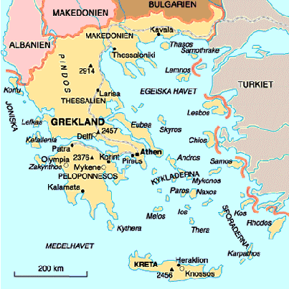
Utbildning

I Grekland går man 9 år i den statliga grundskolan. Den är gratis och obligatorisk, man går mellan 6 och 15 års ålder.
Enligt författningen får inga privata universitet finnas.
All undervisning är kostnadsfri.
Universitet finns i Athen, Saloniki, Ioannina och Patras.
Vid universiteten väljer de flesta att läsa juridik, filosofi och humaniora. Studenter som vill läsa naturvetenskap och teknik tvingas söka sig till utländska högskolor.
Eftersom Grekland är medlemmar i EU så är det lätt för studenter att söka till universitet i andra EU-länder.

Religion

Religionsfrihet gäller sedan 1968, men den grekisk-ortodoxa kyrkan har vissa regler: det är förbjudet att utträda ur den och att hindra den i dess verksamhet.
Till denna hör största delen av befolkningen, det finns också mindre grupper som tillhör andra kristna samfund och det finns ca 100 000 muslimer.
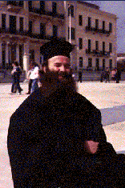
På bilden är en grekisk-ortodox präst.

Näringsliv

Grekland är ett av de fattigare länderna i Västeuropa. Näringslivet växte mycket under 1960- och 70-talen.
Landets näringsliv och ekonomi har gått igenom stora förändringar under de senaste 20 åren.
Från ett jordbruksland, som producerat det mesta av landets livsmedel men också exporterat ett stort antal produkter, har Grekland under det senaste årtiondet gått till att vara ett mer industrialiserat land. Trots detta arbetar fortfarande ungefär 30 procent inom jordbruket.
Men markerna är små och vattenbrist är ett problem, det man producerar räcker inte för landets behov.
Av de olika spannmålen odlas i huvudsak vete, ris och majs.
Man exporterar oliver, druvor, vin, tobak, bomull m.m.
Boskapen är främst får och getter, förr användes också åsnan som rid- och lastdjur.
Ute bland öarna är det främst fisket som är betydelsefullt.
Landets viktigaste mineraltillgångar är:
- Järnmalm
- Nickel
- Bauxit (en bergart)
- Krommalm
De förädlas till största delen inom landet.
Varje år besöks Grekland av lika många turister som det finns invånare, de lockas av sol, bad och rika fornminnen.
Sevärdhet

Akropolis:
(av grekiskans akros = hög och polis = stad.)
Akropolis med stor bokstav avser borgklippan i Athen, berömd för sina byggnadsverk.
Den har branta väggar på tre sidor och en 300m lång och 150m bred platå på toppen.
Då staden växte och befolkningen flyttade ner i lågstaden fick Akropolis karaktären av en tempelplats.
Klipporna stormades och byggnaderna förstördes då perserna intog Athen 480 f.kr.
Högst uppe på klippan ligger det mäktiga Parthenon
Byggt i dorisk stil och helgat åt stadens skyddsgudinna Pallas Athena.

Reflexion

Jag tyckte att det var intressant att skriva om Grekland därför att jag själv är intresserad av den grekiska mytologin, men också för att det är ett land dit många svenskar åker på semester varje år.
Jag uppsökte den grekiska delen av Cypern vid knappa 2 års ålder, minnena är svaga men jag skulle gärna vilja återvända för att friska upp minnet på någon av de andra 2 000 öarna.
Jag tyckte att det var enkelt att hitta information och jag märkte snabbt att det fanns andra ställen än internet att söka på, uppslagsverk av alla former lockade med sitt budskap.

Källförteckning

- Bonniers stora världs atlas (cd)
- Bonniers Compact Lexikon (cd)
- Bra böckers lexikon (bok)
- Världen Idag (bok)
- Världens alla länder (cd)
- Komputer för alla cd

